Guía para hacer tu negocio realidad

I) El camino a validar la idea:

Si ya tienes en mente una o varias ideas de negocios, puedes ir directamente al punto 3 de esta guía. Aunque, de todas formas, es buena práctica repasar los elementos del punto 2, ya que encontramos lo que nos gusta y motiva, el propósito.

- Conociéndote:

El mejor comienzo es el autoconocimiento. Tómate unos minutos para encontrar qué es lo que más te gusta hacer, lo que te apasiona o lo que te gustaría estar realizando en un par de años.

- Cosas que te gusta hacer:

Ejemplo: cocinar, fotografiar, hacer ejercicio, enseñar.

_________________________________________________________
_________________________________________________________
_________________________________________________________
_________________________________________________________
_________________________________________________________
_________________________________________________________

- Causas que te mueven:

Ejemplo: medio ambiente, ayudar a otras personas o animales, tener una vida saludable.

_________________________________________________________
_________________________________________________________
_________________________________________________________
_________________________________________________________
Para terminar este paso hay que elegir una pasión y tratar de convertirla en negocio.

Ayuda: Algunas formas de crear negocios a partir de hobbies o pasiones son: Ofreciendo el servicio, enseñando, crear contenido escrito o visual sobre eso.

Herramienta complementaria: Mapa conceptual. Escribir en una hoja aparte, a mano, todo lo que se te ocurra que se puede llegar a hacer con tu idea.

- Escribe tu negocio basado en lo que te gustaría hacer:

_________________________________________________________
_________________________________________________________
_________________________________________________________
_________________________________________________________
Felicitaciones :)
¡Ya tienes tu negocio potencial!

- Validando la idea:

Idea/s seleccionada/s | ¿Qué necesitan las personas de eso? | ¿Qué precisas para llevar a cabo la idea? | ¿Cómo lo monetizarías?

Este punto trata de filtrar la idea en base a tres aspectos fundamentales, que sea algo: Necesario, Posible y Rentable.

- ¿En qué se diferencia del resto?

Responder esta pregunta lleva investigación. Si quieres ingresar en un sector, mejor que lo conozcas bien. Por eso es necesario entender muy bien la industria en la que operarías con un análisis del mercado y competidores, como visto en el capítulo 2.2.

En este punto, tómate un tiempo en pensar:

- Público Objetivo:

Edad promedio:
Género:
Intereses/ hobbies:
Ubicación geográfica:
Nivel socio-económico:
¿Qué problemas tienen?:

- Competidores directos e indirectos: Puedes analizar cuantos quieras, pero seguro solo 3 o 4 son quienes lideran o dominan el mercado (market share).

Competidores  potenciales | Servicios que realizan | ¿Cómo lo hacen?

Ayuda: Identificar de los competidores sus: atributos del producto (precio y calidad), sistemas de entregas (disponibilidad y velocidad de entrega), necesidades de volumen (pronóstico de demanda) y otros servicios que realizan (post venta).

Teniendo en cuenta quiénes son tus potenciales clientes y sus problemas, puedes elaborar una solución que se diferencia de la competencia.

Ahora la pregunta del millón…

¿Qué podrías hacer diferente?

_________________________________________________________
_________________________________________________________
_________________________________________________________

4. Redacta tu idea:

Ayuda: Es un (describir el producto/ servicio) que (problema que resuelve de tu cliente) y (beneficio diferente a tu competencia que le brindas a los clientes)

Si realizaste lo anterior, ya cuentas con toda esta información.

_________________________________________________________
_________________________________________________________
_________________________________________________________
_________________________________________________________ _________________________________________________________
_________________________________________________________
_________________________________________________________

5. Nombre:

Elegir el nombre no es algo fácil y más si trabajas en equipo y debes ponerte de acuerdo. Seguramente sea un punto al que vuelvas más adelante, o que modifiques cuando termines de darle forma a la idea.

Tips:

- El nombre debe ser fácil de escribir y pronunciar para que tus clientes te busquen y encuentren fácil.
- Es algo asociado al propósito del negocio y al valor que entregas. Por lo que no te limites con un nombre asociado a un determinado producto o servicio.
- Busca en Google si ya no existe un nombre igual o similar al que estás pensando. De ser así, te afectará en el momento de registrarlo, comprar el dominio web o incluso, en el posicionamiento.
- Si te está costando, haz una lista de potenciales nombres y compartirlos a tu círculo cercano. La opción que más les suene a ellos, puede ayudarte a elegir.
- El LOGOTIPO (Logo) es el diseño gráfico que le da identidad visual a la marca, formado por imágenes y texto. Su diseño será más o menos importante dependiendo del sector. Por ejemplo, será más impactante para una marca de ropa que para una cerrajería.
- Existen generadores de nombres en internet para ayudarte o inspirarte.

___________________________________________
___________________________________________
___________________________________________
___________________________________________
___________________________________________

Felicitaciones, ¡tienes tu idea!

II) Transformar la idea en un modelo de negocios:

Te presento el Lean Canvas y sus 9 bloques en el orden recomendado para completarlos. Ahora, es momento de hacer el canvas de tu idea de acuerdo el siguiente orden y siguiendo las recomendaciones que están a continuación:

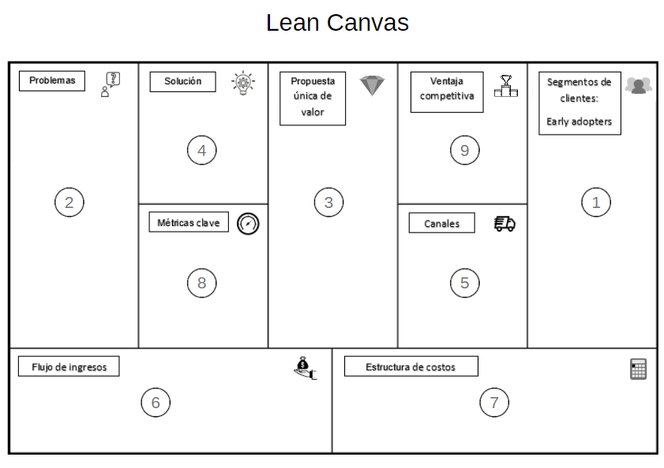

1

En la sección de recursos extra, puedes descargarte una versión PDF de este para usarlo o imprimirlo en mayor tamaño.

- Segmentos de clientes (Early adopters): En el primer capítulo se definió a quien nos dirigimos detalladamente: Problemas que esas personas tienen, sus intereses, edad, poder adquisitivo, comportamientos, etcétera.
Recordemos que, seguramente, encontraremos varios segmentos de clientes en nuestro negocio. Por lo que lo mejor es dividirlos por características hasta obtener nichos. Para este momento en concreto, el Lean Canvas nos pide identificar los early adopters, es decir, los primeros clientes que usarían tu solución. Sería como una especie de antiguo Focus Group ya que son personas que tienen el perfil del cliente ideal (o avatar) que están dispuestos a darte feedback constructivo para mejorar el producto o a elegir entre varias opciones.
- Problemas: Se recomienda listar los top 3 problemas o frustraciones que encontramos en el cliente ideal.
Los mismos deben tener dos características principales:
- Pensados desde la perspectiva del cliente.
- Compartidos por un tamaño de personas interesante. Es decir, que no lo hayamos escuchado una sola vez en aquella reunión familiar, o de algún amigo o amiga que alguna vez se quejó de algo. Deben ser problemáticas que compartan un buen número de personas.
- Propuesta única de valor: En pocas palabras, es lo que estás resolviendo. Debe resumir de forma sencilla lo que ofreces y por qué deberían elegirte.
Es una frase de manera clara, breve, única y que llame la atención. Para crearla puedes pensar en incluir atributos en los que destacarías
Después de leerla, los clientes deberían elegirte a ti.
Ejemplos de formas de agregar valor e innovar:

- Calidad: Contar con características técnicas superiores.
- Conveniencia: Cambiar algún proceso actual de tu competencia o de
tu negocio (si cuentas con uno) que permitan ahorrar tiempo o costo a tu cliente.
- Personalización: Crear una nueva categoría o mercado y/o
especializarse.
- Precio: Ser considerados “baratos” con relación al valor otorgado.
- Diseño: Tener una identidad creativa original.
  - Marca: Difundir la marca empresa o colaborar desde la experiencia o
especialización con una marca ya conocida en el mercado.
  - Dar garantías del servicio o producto y aportar testimonios de clientes
para validarlo.
- Aportar seguridad a los clientes y equipo.
  - Tener un impacto social positivo: elaborado de forma natural, hecho en
el mismo país, amigable con el medio ambiente, etcétera.
- Ser beneficioso para la salud.
  - Incorporar a tus procesos de negocio alguna experiencia memorable al
cliente, haciéndolo sentir especial con algún mimo u obsequio, o que se divierta.
- Usar storytelling, contar tu historia.

Ejemplo de propuestas de valor:
- Shopify: Todo lo que necesitas para crear tu tienda online.
- Google chromecast: Envía tu contenido favorito desde tu teléfono o
tablet directamente al televisor.
  - Waze: Obtén la mejor ruta, todos los días, con la ayuda en tiempo real de otros conductores.
- Soluciones: ¿Qué soluciones alineadas con la propuesta de valor propones para resolver los problemas planteados del cliente?
En negocios que inician, aquí se piensa en el producto/ servicio mínimo viable (MVP) que contenga al menos 3 soluciones a los problemas detectados para ayudar y dejar contentos a los clientes.
5. Canales: Cuanto más definidos estén los clientes, más fácil es entender dónde estar y qué hacer para acercar tu producto al cliente
Preguntas clave para definirlos son:
- ¿A través de qué medios le haces llegar la propuesta de valor a tus clientes?
- ¿Cómo te encuentran tus clientes?
Tipos:
- Inbound: Se trata de atraer a las personas que tengan el perfil del cliente ideal. La forma por excelencia para hacer esto es generando contenido que sea percibido como relevante o de valor para las personas a las que te diriges a través de publicaciones en blogs, aparecer en entrevistas, redes sociales, etcétera.
- Outbound: Medios en los que “vas detrás de tu cliente”, como son la publicidad en TV, radio, revistas, prensa en general siempre es un buen canal, publicidad en redes sociales, un equipo de vendedores, etcétera.

6. Flujo de ingresos: Es momento de entender cómo monetizar la idea de negocio. ¿Cómo vas a ganar dinero?
Es importante definir cómo vas a recibir esos ingresos.
Ejemplo:
- Margen de ganancia del producto o servicio online o físico.
- Publicidad.
- Comisiones.
- Membresías/ suscripciones.
- Alquileres.
- Talleres o cursos.
7. Estructura de costes: ¿En qué se tiene que gastar para implementar y ofrecer el negocio?
Aquí listamos solamente los principales gastos de la estructura de negocio.
Ejemplo:
- Alquiler local
- Materiales
- Administración
- Sueldos
- Marketing
- Equipamiento
Para realizar los puntos 6 y 7 vamos a hacer una de las cosas más valiosas de todas: un Flujo de Caja o de Fondos del proyecto. Para descubrir si el negocio es rentable. Por eso, como parte de esta guía, encontrarás un Excel con algunos campos predefinidos para ayudarte en este punto tan importante y evaluar si el proyecto es rentable.
8. Métricas claves: Medir es corregir. Corregir es crecer de forma ordenada.
Las métricas son indicadores para medir y seguir el progreso del negocio.
¿En qué nos tenemos que fijar para saber el estado de nuestro negocio? Para definirlas pregúntate qué es lo que tienes que saber para contestar la pregunta: ¿Cómo venimos?
Ejemplo:
- Número de nuevos clientes
- Margen de ganancia
- Rentabilidad del negocio
- Tráfico web
- Costo de adquirir un nuevo cliente
9. Ventaja competitiva (Diferenciación): Es pensar y escribir lo que te diferencia y te hace único de la competencia en base a todo el negocio. No es algo sencillo de establecer, pero para hacerlo, piensa en algo que no te puedan copiar.
El objetivo es completar el canvas para analizarlo y pasarlo por el filtro de estas preguntas
- ¿Es monetizable?
- ¿Es escalable?
- ¿Hay algo que se pueda mejorar?

- ¿Te animas a escribir un pitch para vender la idea?

Ayuda: Es una presentación de 30 segundos de tu producto, servicio o negocio para generar interés a clientes o inversores.

Para lograrlo debes incluir en el mismo:
- Comenzar con una pregunta del problema o solución o un dato de impacto que atraiga la atención del público.
- Contar a quién vas a ayudar.
- Qué problemas resuelven.
- Por qué eres una buena solución.
- Cómo lo harás.
- Call to action

_________________________________________________________
_________________________________________________________
_________________________________________________________
_________________________________________________________
_________________________________________________________
_________________________________________________________
_________________________________________________________
_________________________________________________________
_________________________________________________________

Si después de estos primeros pasos, la idea parece viable, entonces es hora de hacer el plan de acción.

III) Plan de acción:
- Plan personal:

- ¿Cuánto tiempo dispones por semana para dedicarle al nuevo proyecto?

____________________________________________

¿Qué necesitas hacer antes? | ¿Cuándo lo vas a hacer? | Fecha para volver a revisar esto (Anótala en tu calendario)

- Plan de negocios:

- Definir la misión, visión y valores.

MISIÓN:
_________________________________________________________
_________________________________________________________
_________________________________________________________
_________________________________________________________

VISIÓN:
_________________________________________________________
_________________________________________________________
_________________________________________________________
_________________________________________________________

VALORES:
_________________________________________________________
_________________________________________________________
_________________________________________________________
_________________________________________________________

- Analizar la situación inicial:

Fortalezas: | Debilidades:
Oportunidades: | Amenazas:

- Desarrollar la estrategia:

Ventaja competitiva:

____________________________________________________

Estrategia de crecimiento:

____________________________________________________

- Determinar el equipo y la organización de la empresa:

Persona | Rol | Tareas

¿Qué estructura legal tendría la empresa?

Ejemplo: Unipersonal o SAS si es una sola persona o sociedad comercial si son dos o más personas (Sociedad de Hecho, SRL, SA y SAS).
Seguramente necesites asesoramiento para elegir correctamente este punto, ya que repercutirá en la normativa que debe cumplir y su tributación. Lo bueno es que cuentas con información sobre la actividad de la empresa, personas que la conforman y ventas estimadas para hacerlo junto con un profesional.

_________________________________________________________
_________________________________________________________
_________________________________________________________

¿Te animas a dibujar el organigrama?

- Construir el plan de acción.

Objetivo  estratégico | Objetivos | Tareas claves | Métricas (KPI’s) | Forma de cálculo | Responsables | Plazos

Espero que esta guía te haya ayudado a dar ese gran primer paso hacia tu negocio.

Ya que esa idea abstracta y lejana, ahora tiene pequeños pasos para lograrla.

Para poder trabajar de forma más cómoda, tienes en la parte de recursos extra, planillas y documentos para hacerlo.

¡Escribe, tacha, reescribe, y acciona mucho!

